Sistema de gestão de portfólio de investimentos (SPI)

Sistema de gestão de portfólio de investimentos. O sistema deve permitir que os usuários da operação gerenciem os investimentos disponíveis e os clientes comprem, vendam e acompanhe seus investimentos.

Para cumprir os requisitos propostos o backend disponibiliza 2 WebAPIs:

- Serviço de produtos financeiros (API FinantialProduct)

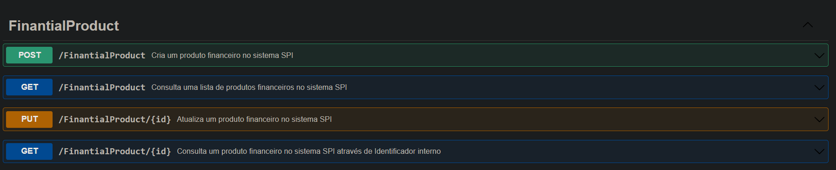

POST/FinantialProduct – Cria um produto financeiro no sistema SPI
GET/FinantialProduct – Consulta produtos financeiros no sistema SPI (Utiliza paginação)
PUT/FinantialProduct – Atualiza um produto financeiro no sistema SPI
GET/ FinantialProduct/{id} – Consulta um produto financeiro no sistema SPI utilizando um Id

- Serviço de negociações de produtos (API Investments)
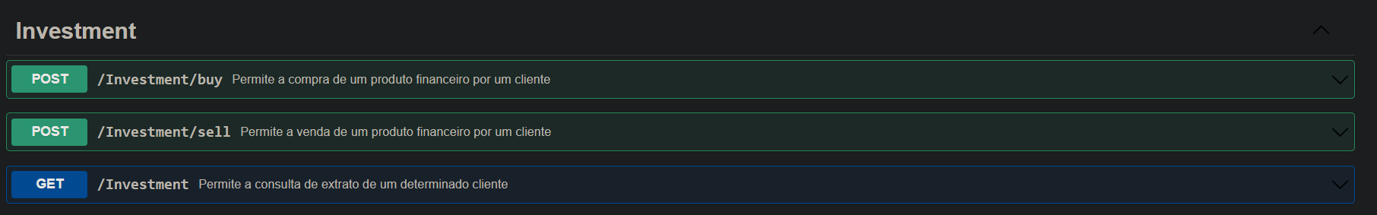
POST /Investment/buy - Permite a compra de um produto financeiro por um cliente
POST /Investment/sell - Permite a venda de um produto financeiro por um cliente
GET /Investment - Permite a consulta de extrato de um determinado cliente

Documentação com detalhes de como utilizar as WebAPIs se encontra no swagger. Com exemplos de requisições e respostas.

